Etape 1 :
Dans une feuille de papier de 50 x 70 cm découper un rectangle de 14 x 19 cm.

Etape 2 :
Sur une feuille en téflon, mettre une peu d’eau ainsi qu’un mélange d’encre Izink Orchidée et Améthyste.

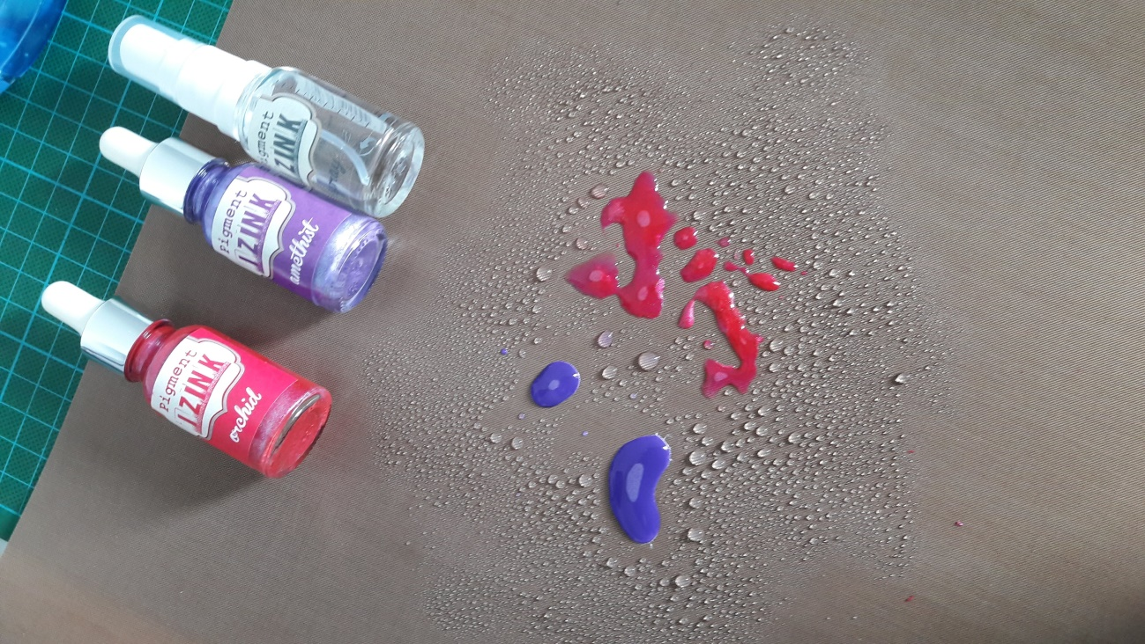

Etape 3 :
Passer un côté de la feuille blanche sur le mélange de couleur pour donner un motif coloré et léger pour faire le fond de carte.

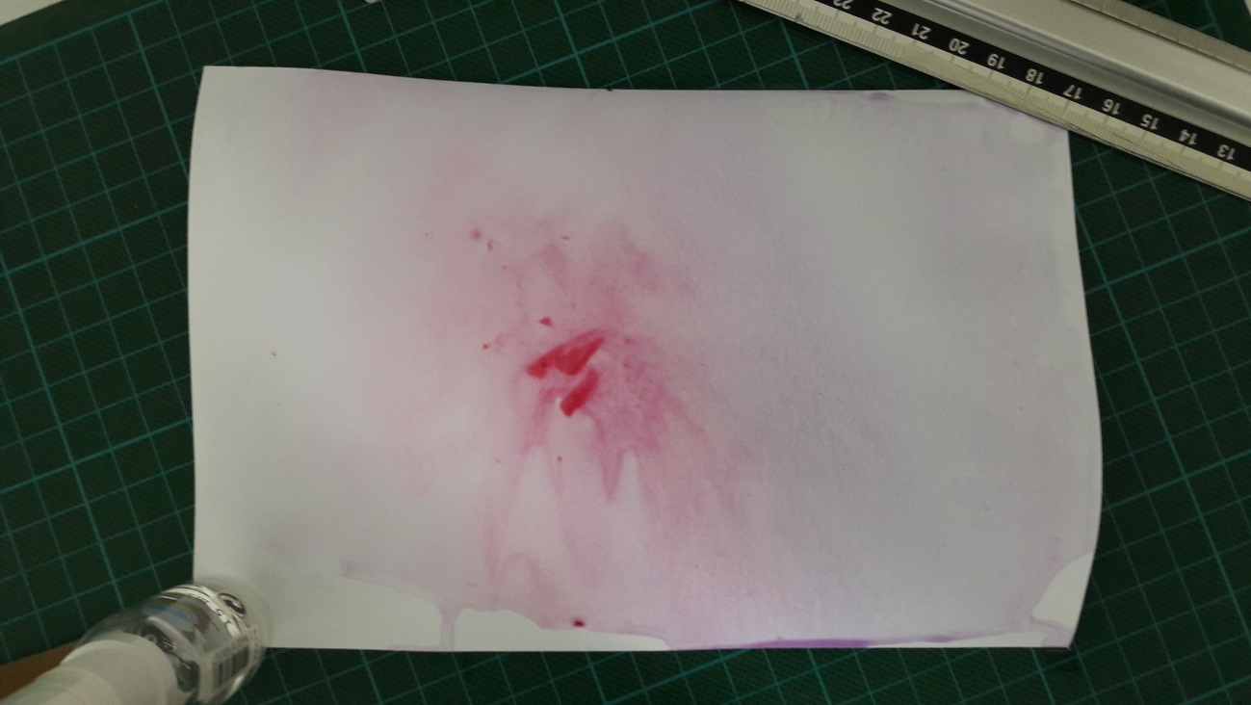

Etape 4 :
Avant que la carte ne sèche, ajouter quelques goutte d’Améthyste brut afin d’augmenter les contrastes de couleur.

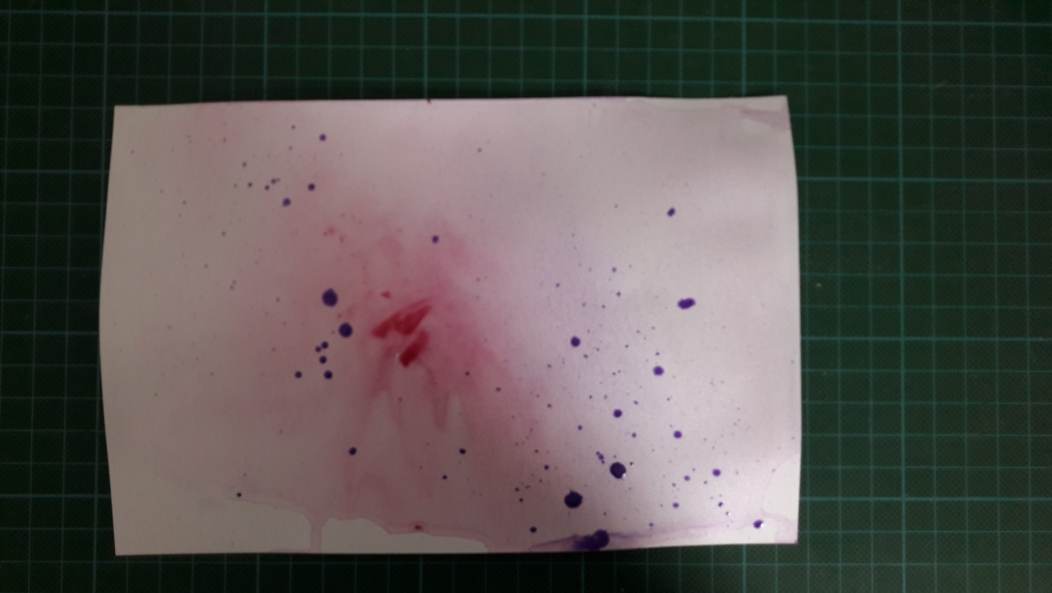

Etape 5 :
Une fois que l’encre est sèche, on passe au cadre en couture. Pour cela, j’ai utilisé un fils de couture blanc que j’ai fait à 1 cm de chaque bord. Attention de bien arrêter le fin au verso de la carte.

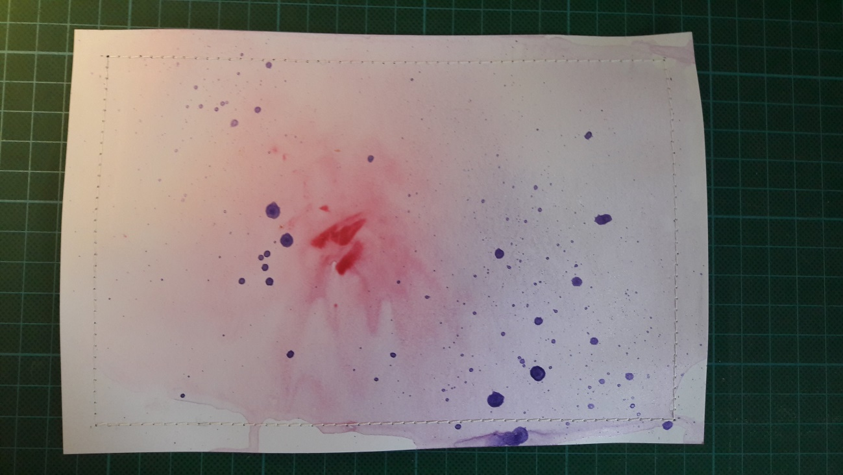

Etape 6 :
Dans une feuille de papier de format 50x70 cm de couleur beige moyen, découper un rectangle de 20x45 cm. A plier en 3 parties à 15 cm et 30 cm.

Etape 7 :
Pour créer une pochette en intérieure, couper la partie de gauche sur 5 cm le long du plie et sur 8 cm sur la partie extérieure.

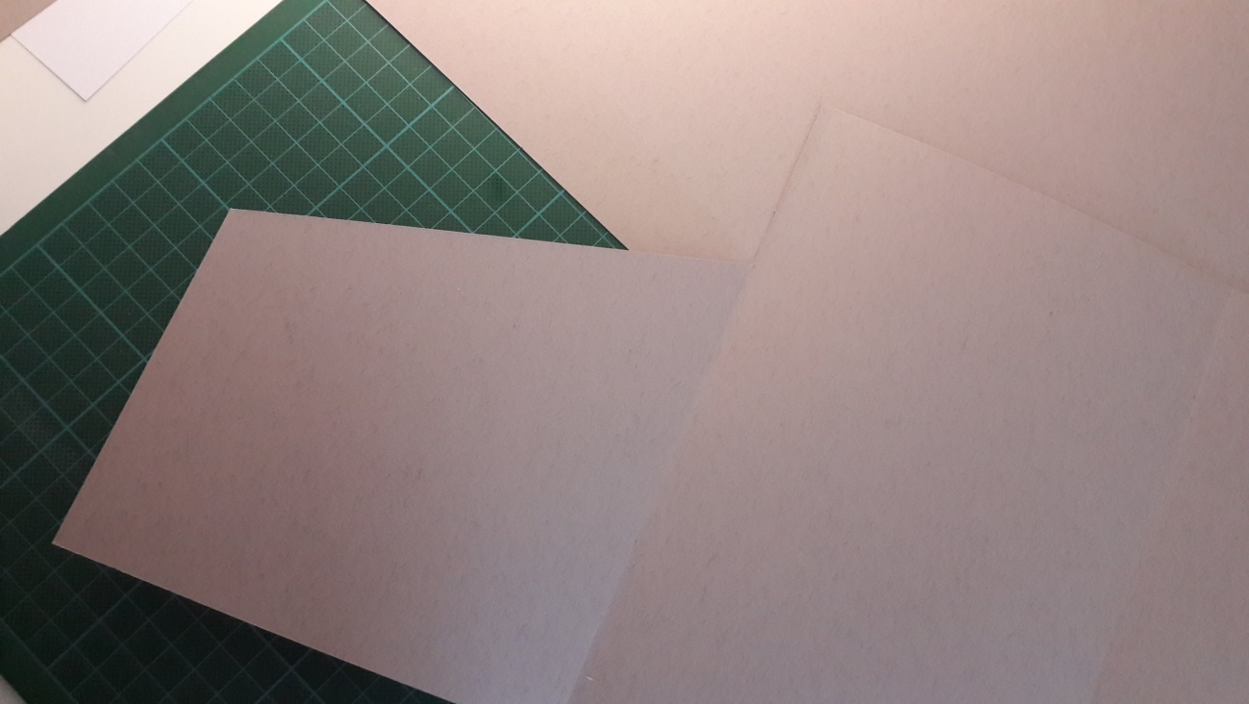

Etape 8 :
Coller la partie gauche de la carte sur la partie intérieure en ne mettant du scotch double face uniquement sur les bords pour faire une pochette.

Etape 9 :

Coller la feuille blanche sur le dessus à 0.5cm des bords.
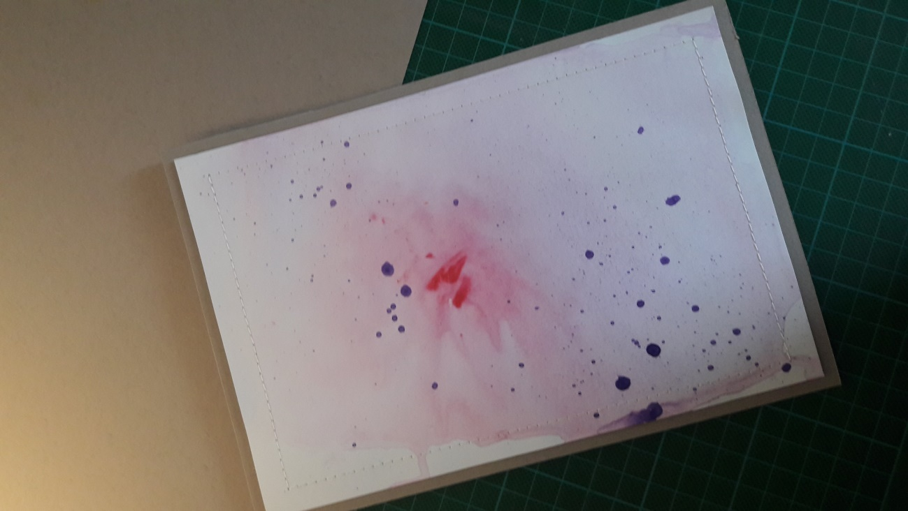

Etape 10 :
A l’aide d’un kit de découpe Florilège Design, j’ai fait les découpes dans une feuille de papier rose soutenue. J’ai ajouté une bulle avec un revêtement en ardoise pour écrire un message.

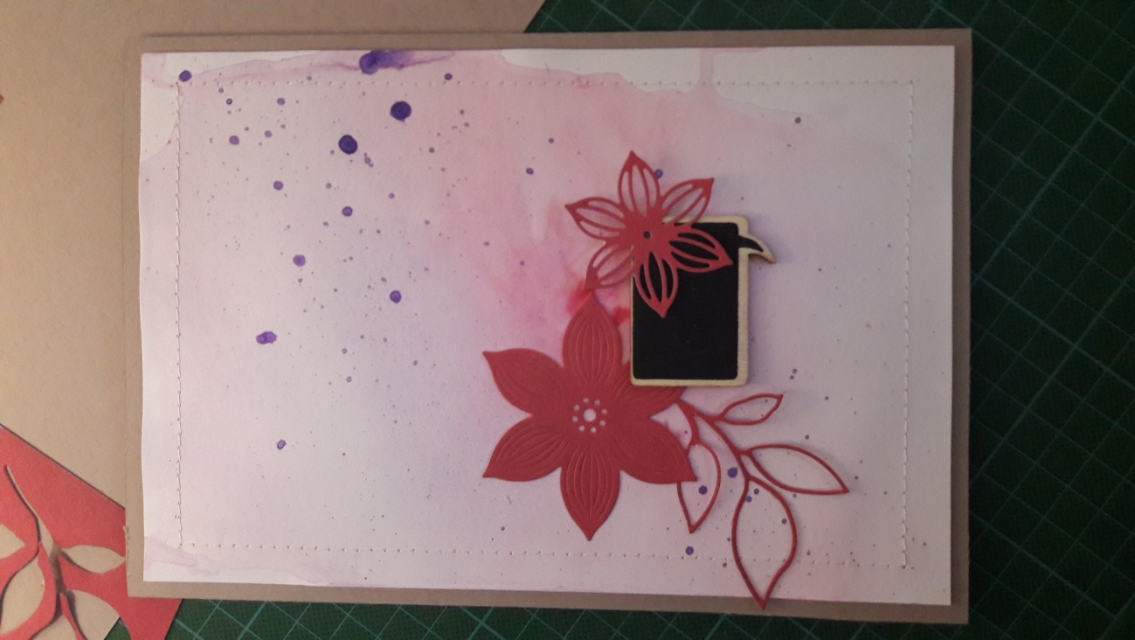

Etape 11 :
Pour le fond de page que je trouvais trop vide, j’ai ajouté 3 demi-nacres violettes foncées de chez Atilolou ainsi que 3 strass de formes ovales : rose pâle, rose et violette (trouvé sur Wish).
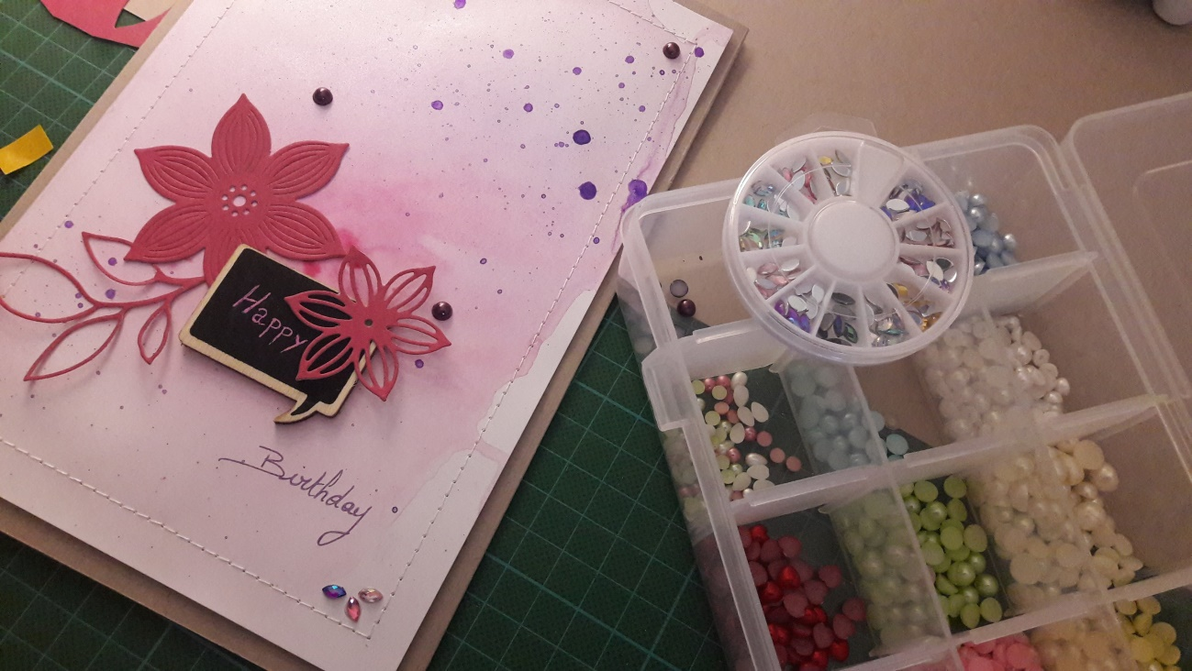

Finale :

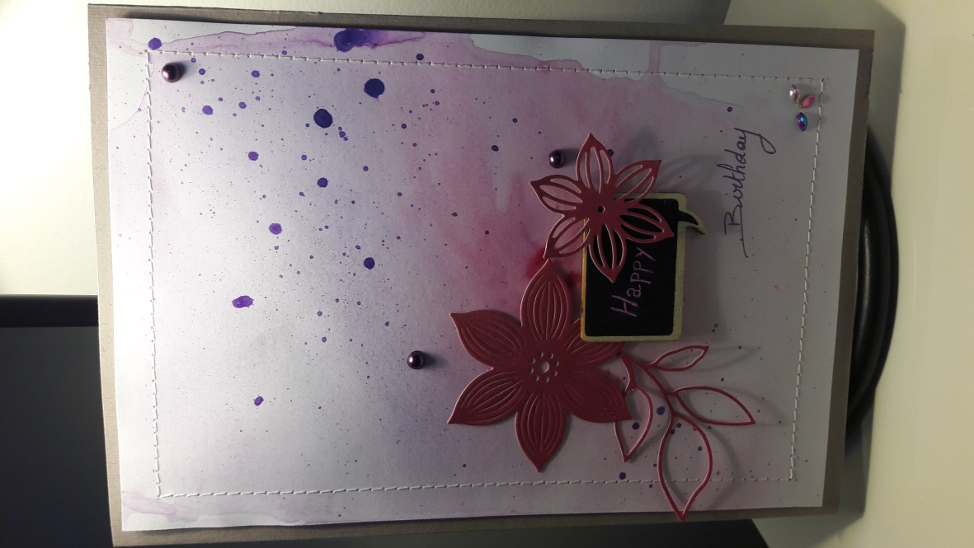

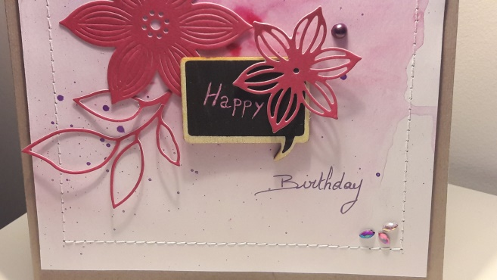

Scrappement votre

Aurélie

